9. Naj vsi naši rajni občutijo milost novorojenega Odrešenika.
V: Gospod, bodi vedno z nami!
Tem napisanim prošnjam lahko navzoči spontano dodajo še vsak svojo prošnjo. Molitev sklenemo z Gospodovo molitvijo.

Oče naš…

Po prošnjah pripravimo kadilo in blagoslovljeno vodo. Voditelj vsuje nekaj zrnc kadila na pripravljeno žerjavico in pri tem moli:

Naj te blagoslovi On, v čigar čast boš zgorelo.

Nato da vejico v posodo z blagoslovljeno vodo in pri tem moli:

Gospod, po tej vodi blagoslovi naš dom in vse nas. Blagoslovi tudi naše sosede, da se bomo z njimi dobro razumeli in si med seboj radi pomagali.

Nato obhodimo stanovanje in druga poslopja. Vmes molimo veseli del rožnega venca ali vsaj desetko Ki si ga Devica rodila.

Pobožnost zaključimo pred jaslicami, kjer voditelj moli:
Bog, naš Oče, hvaležni smo ti, da si nas po svojem sinu Jezusu Kristusu obiskal in odrešil. Ostani z nami. Prosimo te, obilno blagoslavljaj naša prizadevanja, da bo naša družina res topel dom, kraj sreče, miru in ljubezni. Zato naj tvoj sveti blagoslov vedno ostane z nami.

P: V imenu Očeta in Sina in Svetega Duha.
V: Amen.

Nato si voščimo praznike, zapojemo ali poslušamo kakšno božično pesem in preostanek večera preživimo v prijetnem pogovoru v krogu domačih.

Mokronog, advent 2009

S V E T I V E Č E R
V NAŠI DRUŽINI

Pomenljiva, lepa in zelo stara je navada, da kristjani na sveti večer, to je večer pred božičem, novim letom in pred svetimi tremi kralji, blagoslavljamo svoje domove. Pri tem uporabljamo blagoslovljeno vodo in kadilo. Če se le da, se zberemo ob večernem zvonjenju. Sveti večer začnemo pri jaslicah. Pripravimo žerjavico in kadilo, blagoslovljeno vodo in vejico, prižgemo svečko (morda s plamenom betlehemske luči) in se dogovorimo, kako bomo oblikovali molitev. Nekdo moli naprej, drugi odgovarjajo.


P(rvi molivec): V imenu Očeta in Sina in Svetega Duha.
V(si): Amen.
P: Angel Gospodov je oznanil Mariji.
V: In ona je spočela od Svetega Duha.
P: Zdrava, Marija, … V: Sveta Marija…
P:Glej, dekla sem Gospodova.
V: Zgodi se mi po tvoji besedi.
P: Zdrava, Marija, … V: Sveta Marija…
V: In Beseda je meso postala.
V: In med nami prebivala.
P: Zdrava, Marija, … V: Sveta Marija…

V: Prosi za nas, sveta Božja Porodnica.
V. Da postanemo vredni obljub Kristusovih.

P: Molimo. Nebeški Oče! Po angelu si nam oznanil učlovečenje svojega Sina. Posvečuj in podpiraj nas s svojo milostjo in nas po njegovem trpljenju in križu pripelji k slavi vstajenja. Po Kristus, našem Gospodu.
V: Amen.

Poslušajte, vsi ljudje,  sveti Jožef v mesto gre.  Sveti Jožef in Marija  gresta v mesto Betlehem. | Za ročico jo drži,  na oslička posadi,  potlej gresta ven iz mesta,  ven iz mesta Betlehem.
Ko pa v mesto prideta,  prenočišče iščeta.  Oj, ti mesto betlehemsko,  da nas nočeš prenočit. | Ko pa iz mesta prideta,  bajtico zagledata.  Tam na gmajn'ci v revni štal'ci  je rodila Jezusa.

Vsako naše praznovanje je spominjanje čudovitih Božjih del v zgodovini odrešenja. Prisluhnimo Božji besedi, ki govori o rojstvu našega Gospod Jezus Kristusa.

Odlomek je iz Lukovega evangelija.
V tistem kraju so pastirji prenočevali pod milim nebom in čez noč stražili pri svojih čredah. Go-spodov angel je stopil k njim in Gospodova slava jih je obsijala. Zelo so se prestrašili. Angel pa jim je rekel: »Ne bojte se! Glejte, oznanjam vam veliko veselje, ki bo za vse ljudstvo. Danes se vam je v Davidovem mestu rodil Odrešenik, ki je Kristus, Gospod. To vam bo znamenje: našli boste dete, povito v plenice in položeno v jasli.«
In v hipu je bila pri angelu množica nebeške vojske, ki so hvalili Boga in govorili: »Slava Bogu na višavah in na zemlji mri ljudem, ki so Bogu po volji!« To je Božja beseda. Bogu hvala.

Nekaj časa v tišini premišljujemo prebrano Božjo besedo, nato zapojemo pesem in oblikujemo prošnje:

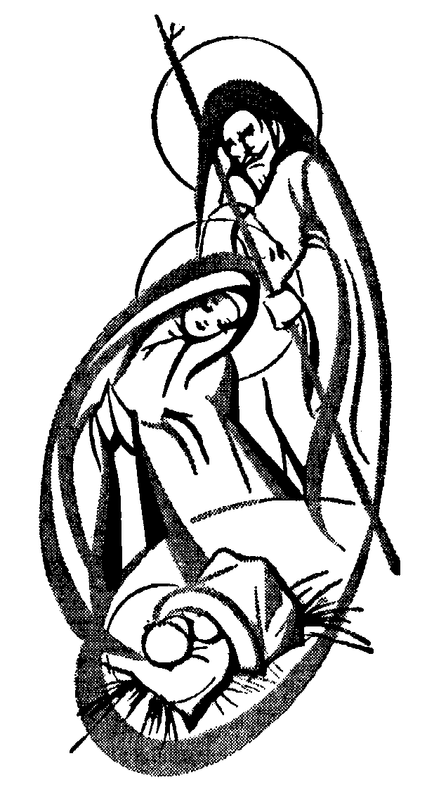
Tam stoji pa hlevček,
tam stoji pa hlevček,
lepi hlevček Betlehem.

Notri je Marija,
Detece povija,
sveto Dete Jezusa.

Tam stoji ob strani
sveti Jožef stari,
lepo sivo brado ima.

Z nogo pripogiblje
detece zaziblje
sveto Dete Jezusa.

Tiho pristopimo
srčno počastimo
milega Zveličarja.

V: Molimo. Gospod Jezus, tvoje rojstvo je med nas prineslo radost odrešenja. Pomagaj nam, da bo naše življenje, ki ga je prenovila tvoja ljubezen, razodevalo vsemu ljudem tvojo sveto navzočnost. Po Kristusu, našem Gospodu.
V: Amen.

P: Veseli vzklikajmo Kristusu, ki ga je Marija povila na betlehemskih poljanah v hladu božične noči: Gospod, bodi vedno z nami!
V: Gospod, bodi vedno z nami!

1.Gospod Jezus, naj radost božičnih praznikov prenovi naša srca in jih napolni z milostmi odrešenja.
V: Gospod, bodi vedno z nami!
2. Jezus, hrepenenje narodov! Razširi svoj sveti evangelij povsod, kjer te še ne poznajo.
V: Gospod, bodi vedno z nami!
3. Jezus, na svet si prišel v živinski staji, daj, da bodo imeli vsi ljudje topel dom.
V: Gospod, bodi vedno z nami!
4. Jezus, grela te je sapa domačih živali, naj se v krajih, kjer divja vojna, konča mučenje nedolžnih ljudi.
V: Gospod, bodi vedno z nami!
5. Jezus, hotel si živeti v družini, naj doživijo milosten božič naši starši, učitelji in kateheti.
V: Gospod, bodi vedno z nami!
6. Jezus, prosimo te za vse, ki so do vere brezbrižni in mlačni, naj božična skrivnost ogreje njihova srca.
V: Gospod, bodi vedno z nami!
7. Jezus, ko danes prihajaš med nas pri svetem obhajilu nam pomagaj, da te bomo sprejeli z vero, ljubeznijo in navdušenjem, kot so te sprejeli pastirji in sveti Trije kralji.
V: Gospod, bodi vedno z nami!
8. Jezus, razveseli vse, ki so žalostni, osamljeni in potrti, da v teh prazničnih dneh po dobrih ljudeh dobijo novo upanje in moč za vsakdanje življenje.
V: Gospod, bodi vedno z nami!

